В группе «Радуга» у нас, осень просто высший класс!

Детки в садике живут,
Здесь играют и поют,
Здесь друзей себе находят,
На прогулку с ними ходят.
Вместе спорят и мечтают,
Незаметно подрастают.
Детский сад — второй ваш дом,
Как тепло, уютно в нем!
В нашей группе осень началась интересно, прошла выставка поделок из природного материала «Урожай – 2023». На выставке было представлено много интересных композиций. Создавать осенние поделки вместе с детьми — одно удовольствие, нужно лишь запастись терпением, хорошим настроением и фантазией, что наши родители и сделали.

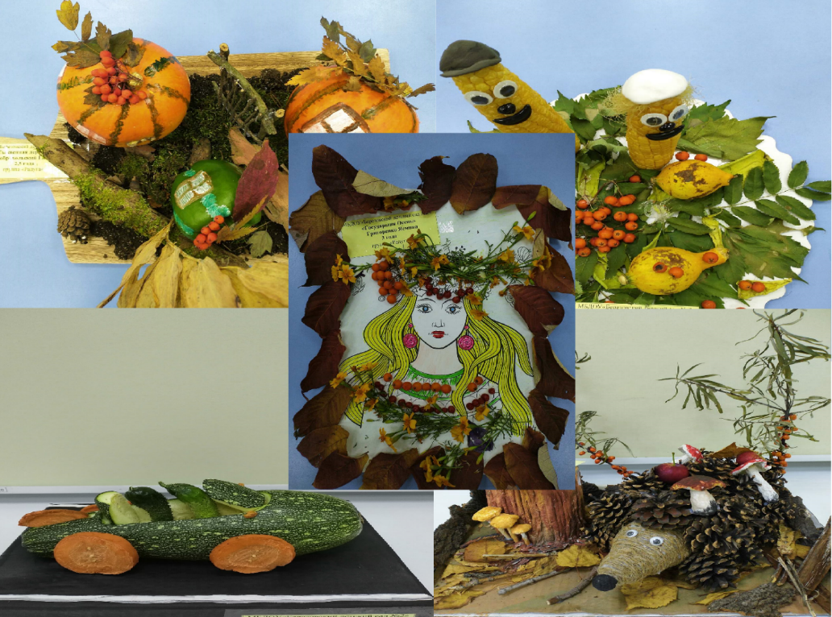

А также родители совместно с детьми приняли активное участие в благотворительной акции «Подай лапу помощи. Собрали корм для бездомных животных из приютов «Алькин дом» и «Хатико».

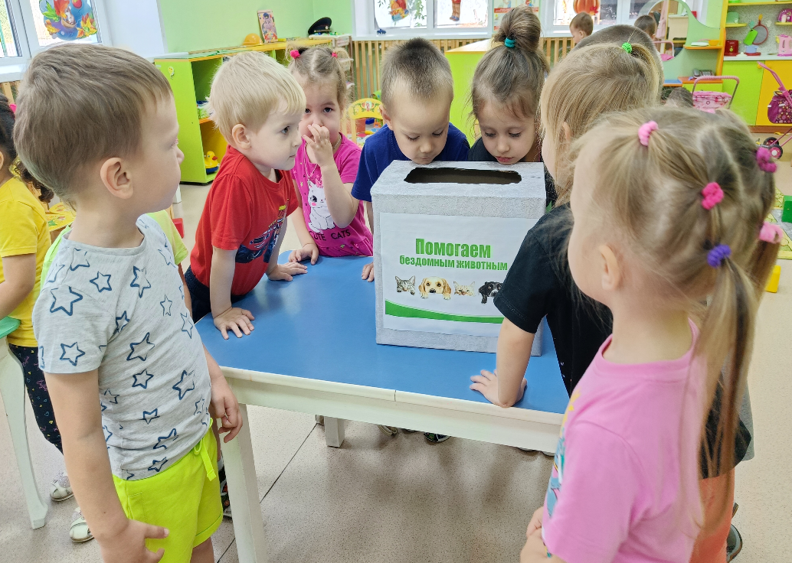

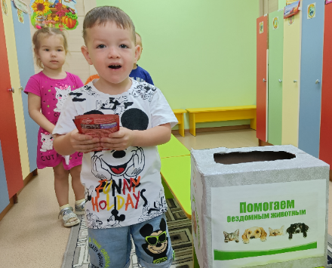
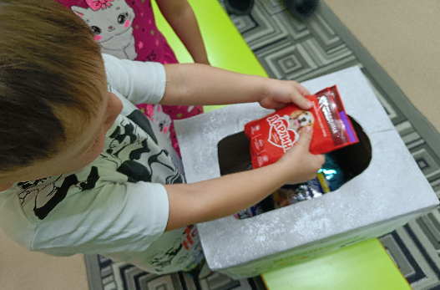

16 октября прошел традиционный праздник «Осень золотая», в котором все дети приняли активное участие. Дети с удовольствием пели песни, танцевали с листочками, играли в веселые игры. Все для них было волшебным, сказочным.
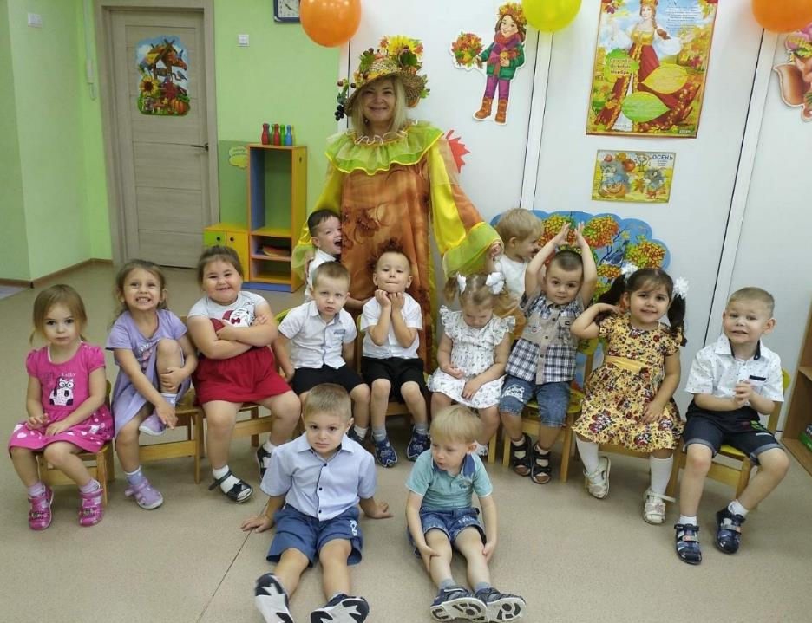

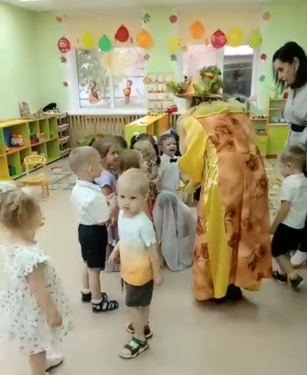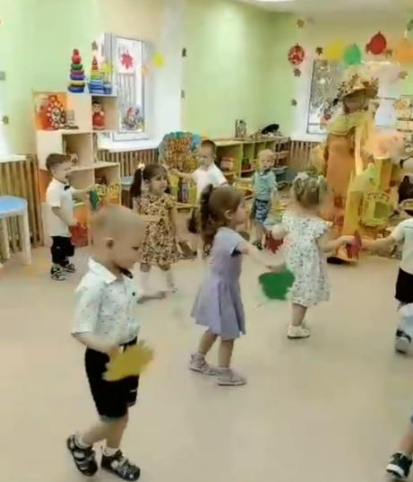
Прошло спортивное развлечение «Путешествие в осенний лес». У ребят царила атмосфера радостного настроения от совместной двигательной активности. Дети упражнялись в прыжках, в беге, в метании. А также с большим удовольствием играли в подвижные игры. В конце развлечения мишка принёс угощение для ребят.
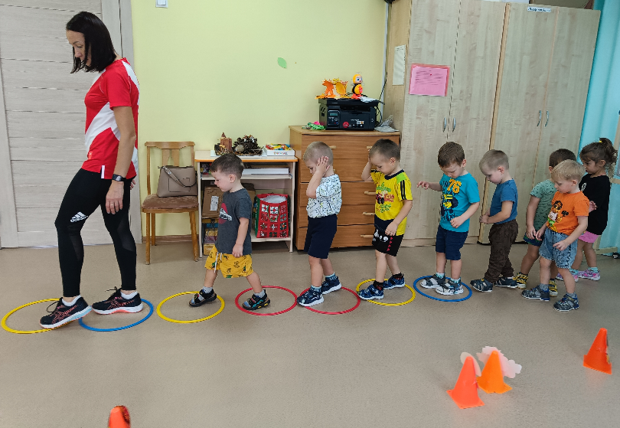
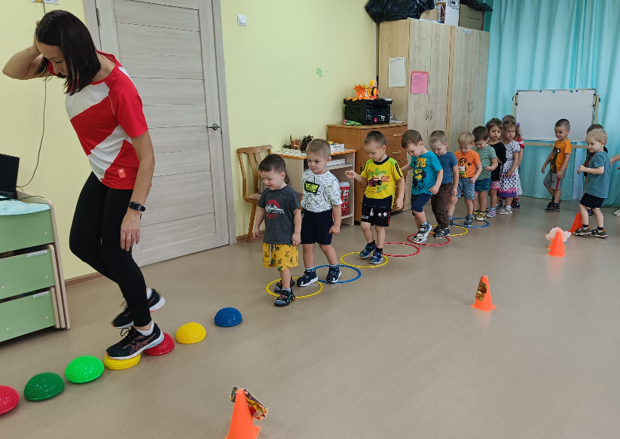
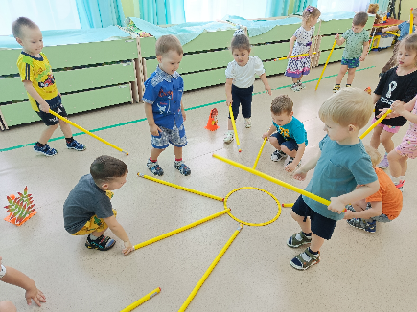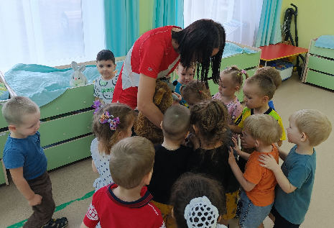
Вот так интересно и насыщенно событиями проходит в группе нашей осень. Выражаем благодарность родителям за активное участие в жизни группы и детского сада.

